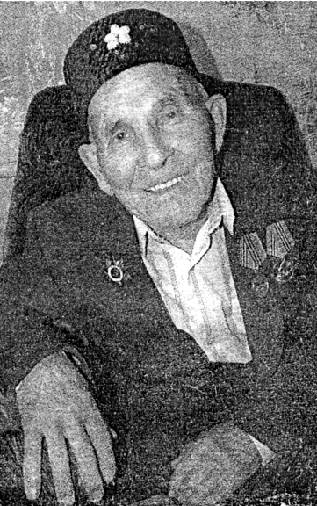
Дедушка Алии и Диляры Нурмухаметовых
(Статья в газате НОВОЕ СЛОВО № 9 (577) май 2010)
Отличным наводчиком был Галиулла: поражал цель в самое яблочко. Однажды приехал к командиру полка командир батареи и просит его, покажи, мол, как стреляют твои артиллеристы. А у немцев как раз кухня подошла. Дает Пятов, ком.полка, комбату бинокль. «Подойдет?» - спрашивает. Тот в ответ утвердительно кивнул. Передали Галиулле координаты, куда стрелять, и его расчет приказ выполнил на отлично: от кухни и следа не осталось. Недаром в 1942 году Галиуллу наградили нагрудным Знаком «Отличный минометчик». А уж как комполка-то был доволен, что не подвел его перед комбатом! И опять же немцы остались несолоно хлебавши.

Минометчик Галиулла Гатауллин
Первые дни войны
Десять дней он жил в лесу, питался травой. Днем затаивался, а ночью выходил к деревне, смотрел, не занята ли немцами. За это время к нему примкнули еше двое. Как- то под вечер, голодные, набрели они на деревню Псижи. Кого посылать в разведку? Конечно, Галиуллу, потому что ростом маленький. А сами в овраге схоронились, ждут. Помнится, в деревне домов с дюжину было. В самый крайний дом и постучался Галиулла. А там бабуля 95-летняя. Попросил поесть, думал, откажет, а она к столу пригласила. Тогда позвал он товарищей, условленным сигналом сообщив, что все спокойно.
16 июня товарный состав с призывниками, где был и 18-летний Галиулла, отправился из Казани в сторону Латвии. Никто тогда и не подозревал, что они едут не на службу, а на войну. 22 июня их остановил встречный поезд, и на организованном тут же командирами Красной армии митинге он узнал о нападении на Родину немецких захватчиков.
Остановился состав где-то под Ригой. Новобранцев высадили переодели, накормили, помыли в бане. А в два часа ночи они уже готовились к бою. Распре делили Галиуллу Гатаулловича в третий пулеметный взвод. Только вместо пулемета дали старую винтовку - все что нашлось. И началось... отступление до Старой Руссы. Неразбериха, вспоминает, была страшная. Объявили, что они попали в окружение. И опять пришлось отступать. Три дня человек триста солдат жили в лесу, а потом решили сдаваться. Галиулла на уговоры не поддался и остался в лесу: послушался внутреннего голоса, который четко по-татарски сказал ему: «Не торопись, сынок, подожди». В окружении
- Налила нам бабушка супу из ржаной крупы на воде, солью приправленной, рассказывает Галиулла Гатауллович, - а нам показалось, что вкуснее еды не бывает. Поблагодарили ее, а она второе подает - кашу и... опять из ржи. Месяц жил я у нее, отпускать не хотела. А потом с двумя ленинградцами вывели нас к партизанам, а те передали в воинскую часть, которая направлялась на Калининградский фронт. Только туда нас не взяли: приказ был - из окружения на передовую не брать. Дали направление в Череповец, в запасной батальон. А оттуда – на передовую одного из участков Волховского фронта. Там, в лесах Мясного Бора, в 1942 году встретился Галиулла с военным корреспондентом Мусой Джалилем.
Встреча с Джалилем
- Подошел он к нам, солдатам, представился, объяснил, что газету надо срочно выпускать и попросил написать в нее заметку или что-нибудь сказать. Я говорю ему: «Земляк, два часа до смерти осталось (ночью должно было начаться наступление - Н.Г), больше ничего сказать не могу». А в 12 часов ночи нас, как пришедших из окружения, опять сняли с передовой и отправили со связными через болота в город Боровичи.
Много позже, уже в мирной жизни, узнал Галиулла-абый о геройском подвиге Мусы Джалиля, о том, что в том бою у деревни Мясной Бор тот был тяжело ранен, попал в плен и позднее был казнен в концлагере.
Уже после госпиталя опредлился Галиулла на службу в 132 стрелковый полк наводчиком 120-миллиметрового миномета.
Бог спас
На просьбу вспомнить о самом неординарном случае на войне Галиулла Гатауллович рассказал такую историю. Послали его однажды с донесением. Доставил он донесение и отправился обратно на свою огневую точку. Возвращался полем, и вдруг что-то большое пролетело у него между ног, упав в нескольких метрах впереди. Когда он подошел посмотреть поближе, что это за штуковина, прошиб его холодный пот: на земле лежал немецкий снаряд из танковой пушки. Видимо он настиг солдата на излете и только чудом не разорвался. «Бог спас! - говорит Галиулла Гатауллович. - Не было дня, чтобы я не молился, иначе бы, наверное, в живых не остался»... Той, первой, молитве научила его мама. Получается, двое спасателей у Галиуллы было - Бог и она.
День Победы
Победу он встретил на Балтике в немецком городе Альбек. К этому времени на его груди красовались медаль «За отвагу» и Орден Славы III степени.
Вспоминая о Дне Победы, Галиулла Гатауллович рассказывает, как 8 мая один из солдат, москвич Куликов, запряг лошадей и никому ничего не сказав, поехал в близлежащую деревню. Вернулся с бочкой селедки, вареньем и еще какими-то разносолами. Так что чем отметить, и чем закусить у нас было, - смеется он.
Демобилизовался Галиулла в 1946 году, вернулся домой, женился, построил дом, вырастил двух сыновей.
Конечно, все когда-нибудь уйдут - человек смертен. Вот память - другое дело, - она бессмертна. А позаботиться о том, чтобы героев и участников той кровопролитной войны не предали забвению, наша с вами святая задача и, наверное, самая заветная их мечта.
Нина Гатауллина, фото автора
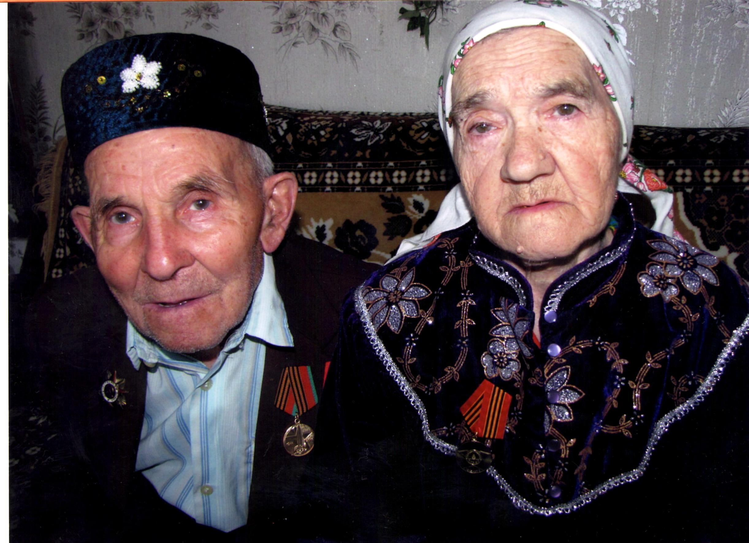

Гатауллин Галиулла – герой войны
Гатауллина Рахимэ – труженик тыла

